PROGRAMFÜZET
Budapest, 2026. február 22.
2025/2026. TANÉVI TORNA DIÁKOLIMPIA
„B” kategória ORSZÁGOS ELŐDÖNTŐ
I., II., III-IV. korcsoport
Fiú
1. RENDEZŐ
Az országos elődöntő rendezője a Magyar Diáksport Szövetség megbízásából a Budapesti Diáksport Szövetség.
Versenybizottság és Szervező Bizottság:
Versenybizottság elnöke:
Dr. Hamza István – nemzetközi bíró
Szervező Bizottság vezetője:
dr. Lászlóné Horváth Eszter - az MDSZ Torna Albizottságának vezetője
email: laszlogabor9@gmail.com
Rendezvényért felelős:
Pinnyey Richárd – a Budapesti Diáksport Szövetség főtitkára
e-mail: bpdssz@gmail.com
2. HELYSZÍN, IDŐPONT, PROGRAMOK
Helyszín: | Budapest, Soroksári úti TESCO  (1097 Budapest, Koppány utca 2-4.)
Időpont és programok: | 2026. február 22. (vasárnap)  Igazolás, bemelegítés:  09:00 órától folyamatosan a csarnokban vagy a bemelegítő teremben.  A szereken bemelegítés a verseny előtt 3-3 perc.  Technikai értekezlet: 9:30 óra  Megnyitó ünnepség: 9:55 óra  Verseny: 10:00 órától  Eredményhirdetés: A korcsoportok versenyei után
3. AKKREDITÁCIÓ, IGAZOLÁS
Általános tudnivalók
A Diákolimpia® versenyeken való részvétel feltétele, hogy a csapat tagjai rendelkezzenek - a hatályos jogszabályok alapján kiadott diákigazolvánnyal,
- és a nevezési rendszerben érvényes nevezéssel, valamint
- a nevezés alapján kinyomtatott csapat nevezési lappal.
Diákigazolvány hiányában a részvétel feltétele az intézményvezető által kiállított és lepecsételt, fényképpel ellátott iskolalátogatási (a tanulói jogviszony szünetelése esetén az iskola nyilvántartásában való szereplésről kiállított) igazolás bemutatása (amennyiben az igazoláson nem szerepel fénykép, vagy a fényképen nem szerepel az iskola hitelesítő pecsétje, úgy arcképes igazolvány bemutatása is szükséges).
Az iskola átszervezése, illetve az iskola nevének változása esetén a kísérő a versenyen az iskola igazgatója által hitelesített dokumentumot köteles bemutatni, amellyel bizonyítja az intézmény átszervezését, illetve az intézmény nevében történt változásokat.
További részletek a 2025/2026. tanévi Diákolimpia® versenykiírás Versenyszabályzat XII. Igazolások pontjában.
A fent előírt dokumentumok hiányában a versenyző(k) nem vehet(nek) részt a Diákolimpia® országos döntőn.
Kísérő
A Diákolimpia® versenyein a csapatok olyan felkészítő pedagógussal vagy felnőtt csapatvezetővel (a továbbiakban: kísérő) kötelesek megjelenni, akit az iskola igazgatója a nevezési lapon, vagy külön megbízólevélben írásban megbízott. A kísérő az adott versenyen versenyzőként nem szerepelhet. A fenti feltételeknek megfelelő kísérő hiányában a csapat az adott versenyen nem jogosult részt venni.
Igazolás menete
Az országos elődöntőn való részvétel feltétele, hogy a tanuló, vagy a kísérő a verseny helyszínén bemutassa az Igazoló Bizottság, illetve a verseny szervezője részére a Versenyszabályzat XII. 1-2. pont szerinti igazolási dokumentumokat.
A fent előírt dokumentumok bemutatásának hiányában a csapat tagja nem vehet részt a versenyen.
A kísérő köteles az Igazoló Bizottság részére bemutatni a megbízásának tényét igazoló nevezési lapot vagy megbízólevelet.
A csapat tagjai igazolásainak ellenőrzése a verseny megkezdése előtt az Igazoló Bizottság feladata és kötelessége. Megfelelő igazolás(ok) hiányában a Versenybizottság az Igazoló Bizottság jelentése alapján dönt a részvétel jogosulatlanságáról, és döntését közli az érintette(kke)l, valamint megküldi az MDSZ részére.

A 2. számú - SZÓLÍTÁSI REND - mellékletét a csapatoknak igazoláskor a helyszínen kell kitöltve leadniuk, valamint előre el kell küldeni a ivan@tornasport.hu e-mail címre 2026.02.09.-ig. Az Igazoló Bizottság munkájának megkönnyítése érdekében kérjük, a mellékletet szíveskedjenek a versenyre való indulás előtt kitölteni!
4. RÉSZTVEVŐK
A Diákolimpia® „Versenyszabályzat” VII. pontja és a Korcsoportok melléklete szerint:
- az I. korcsoportba tartozó tanulók (2017. évben vagy később születettek)
- a II. korcsoportba tartozó tanulók (2015-2016. évben születettek)
- a III-IV. korcsoportba tartozó tanulóknak közös mezőny (2011-2014. évben születettek)
Felversenyzés:
- Csapatversenyben:
  - II. és a III-IV. korcsoportban 1 fő felversenyezhet, de akkor a saját korcsoportja egyéni és csapatversenyén nem vehet részt.

- Egyéni versenyben minden versenyző a saját korcsoportjában indulhat, „felversenyzés” nem lehetséges.
Kivéve a csapatversenyben felversenyző tanuló, aki a csapatversenyen elért eredménye alapján kerül a magasabb korcsoportos egyéni összetett versenyben értékelésre. A felversenyző tanuló nem versenyezhet vissza a saját korcsoportjába.
Korlátozás:
- Csak azok a tanulók versenyezhetnek, akik 2023. szeptember 01. és az országos döntő kezdetének időpontja között torna sportágban „A” kategóriás versenyengedéllyel nem rendelkeznek, valamint a torna alábbi szakágaiban (akrobatikus torna, aerobik, gumiasztal) versenyengedéllyel nem rendelkeznek. A MATSZ torna és a torna rokonsportágainak „B” kategóriás versenyengedélyeivel az indulás engedélyezett a „B” kategóriában, kivéve az V-VI. korcsoportban. Az V-VI. korcsoportban a MATSZ torna és a torna rokonsportágainak „B” kategóriás versenyengedélyeivel rendelkezők kizárólag a Torna „A” kategóriában indulhatnak, amennyiben ez az engedély 2024. szeptember 01. és az országos döntő kezdetének időpontja között érvényes.
- Egy versenyző csapatversenyben és egyéni versenyben vagy „A”, vagy „B” kategóriában indulhat. Kivétel:
  - a III-IV. korcsoport „B” kategória csapatban, vagy egyéniben nevezett versenyzői, indulhatnak:
    - az „A” kategória alatt meghirdetett III-IV. korcsoport egyéni összetett versenyén szabadon választott gyakorlatokkal (maximum „B” kategóriás versenyengedéllyel) VAGY,
    - a korcsoportja szerinti III. vagy IV. korcsoportos „A” kategória egyéni összetett verseny szabadon választott gyakorlatokkal.
Országos elődöntőkbe jutottak:
Csapatverseny:
– Az I., II. és III-IV. korcsoportban a vármegyei/budapesti versenyek 1-3. helyezettje. Azonos pontszám esetén (holtverseny) az azonos pontszámot elért csapatok mindegyike továbbjut az országos elődöntőkbe.

Egyéni verseny:
– Az I., II. és III-IV. korcsoportban a vármegyei/budapesti versenyek 1-6. helyezettjei. Azonos pontszám esetén (holtverseny) az azonos pontszámot elért versenyzők mindegyike továbbjut az országos elődöntőkbe. Amennyiben az egyéni továbbjutó versenyzők a továbbjutó csapatok tagjai, akkor sincs lehetőség a sorrendben következő helyezettek továbbjuttatására.

RÉSZTVEVŐK az 1. számú - Lebonyolítás - Résztvevők mellékletben.
5. MEGHÍVÁS
Országos elődöntő: az országos elődöntőről visszalépő csapat helyén meghívásra kerülhet az érintett megyei/budapesti verseny helyezés szerint jogosult csapata.
Egyéni versenyben meghívásra nincs lehetőség.
Országos döntő: az országos döntőről visszalépő csapat helyén meghívásra kerülhet az érintett országos elődöntői csoport helyezés szerint jogosult csapata.
Egyéni versenyben meghívásra nincs lehetőség.
6. TECHNIKAI INFORMÁCIÓ
A versenyszámok:
Csapat és egyéni összetett verseny: korcsoportonként és nemenként az alábbi szerekkel, előírt gyakorlatokkal:
I.korcsoport | II.korcsoport | III-IV. korcsoport | V-VI. korcsoport
fiúk | fiúk | fiúk | fiúk
talaj | talaj | talaj | talaj
ugrás | gyűrű | gyűrű | gyűrű
 | ugrás | ugrás | ugrás
 |  |  | korlát

Szerek és méreteik:
Fiúk
 | I. kcs. | II. kcs. | III-IV. kcs. | V-VI. kcs.
 | szekrény 3 rész  hosszában | szekrény 3 rész  hosszában | szekrény 4 rész  hosszában | szekrény 5 rész  hosszában

LEBONYOLÍTÁS az 1. számú - Lebonyolítás - Résztvevők - mellékletben.
7. TOVÁBBJUTÁS
Csapatverseny:
- A fiú I., II., III-IV. korcsoportokban az országos elődöntők 1-6. helyezett csapatai jutnak az országos döntőbe.
- Azonos pontszám esetén (holtverseny) az azonos pontszámot elért csapatok mindegyike továbbjut az országos döntőkbe.

Egyéni verseny:
- Az országos elődöntők: 1-6. helyezett versenyzői. Azonos pontszám esetén (holtverseny) az azonos pontszámot elért versenyzők mindegyike továbbjut az országos döntőkbe.
- Amennyiben az egyéni továbbjutó versenyzők a továbbjutó csapatok tagjai, akkor sincs lehetőség a sorrendben következő helyezettek továbbjuttatására.
Az országos döntő 12 csapattal kerül megrendezésre korcsoportonként (holtverseny esetén bővülhet a létszám).
Az országos döntő helyszíne és időpontja: Tura, 2026. március 21-22. (szombat-vasárnap).
8. DÍJAZÁS
A Csapatverseny: az 1-3. helyezett érem-, minden csapat oklevéldíjazásban részesül.
Egyéni verseny: az összetett verseny 1-6. helyezettjei éremdíjazásban részesülnek.
9. KÖLTSÉGEK
A rendezési, díjazási költségeket a Magyar Diáksport Szövetség biztosítja.
Az utazási, étkezési és az egyéb felmerülő költségeket a résztvevők maguk viselik.
10. ÓVÁS
Lásd a versenyszabályzat XVI. pontja szerint.
11. SPORTÁGI RENDELKEZÉSEK
- Csapatlétszám: 6 fő, amelyből szerenként az I., II., és III-IV. korcsoportban a 4 legjobb pontszám adja a csapat eredményét.
- 25 cm-nél magasabb dobbantót nem lehet használni a versenyeken, a rendezők által biztosított dobbantók használhatók.
- Az egyéni és csapatverseny nemenkénti gyakorlatanyaga a Diákolimpia® honlapján megtekinthető, letölthető a Versenykiírások menüpontból (www.diakolimpia.hu). A gyakorlatanyag tanév közben nem módosulhat.
- Saját kulacs ajánlott, az öltözőkben vízvételre lesz lehetőség.
- Az öltözők csak az átöltözés idejére használhatók. Az öltözőben, a versenyhelyen elhelyezett értéktárgyakért, felszerelésért a rendezőség felelősséget NEM vállal.
- A versenyhelyszínen okozott kárért a csapatok teljes anyagi felelősséggel tartoznak.
- Minden egyéb kérdésben, amelyre ezen versenykiírás nem tér ki, a Diákolimpia® „Versenyszabályzata”, a „Diákolimpia Torna Versenyszabályai” és a MATSZ hatályos szabályai érvényesek.

12. AZ ORSZÁGOS ELŐDÖNTŐVEL KAPCSOLATBAN INFORMÁCIÓ
Dr. Lászlóné Horváth Eszter - laszlogabor9@gmail.com -+36 (30) 637-5989

MEGKÖZELÍTÉS:
- Parkolási lehetőség a Közdűlő útnál
- BKK járatokkal a Goroszló utca megállóig
- Bejárat a Tövishát utca felől


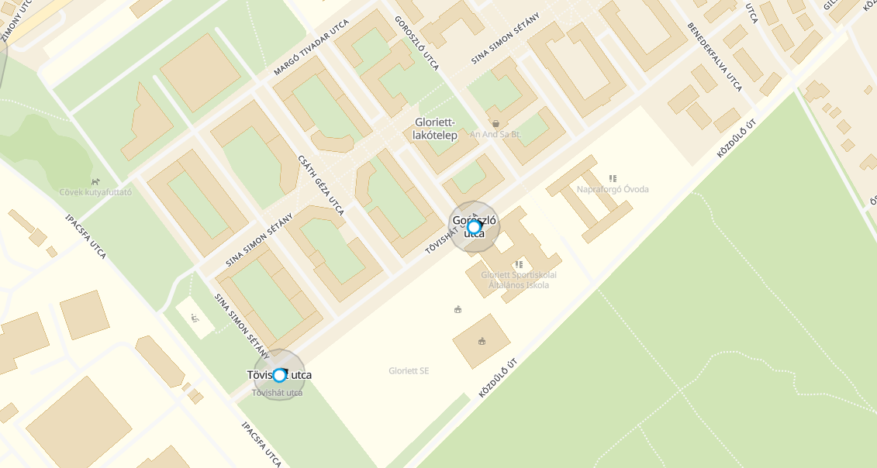




kövess minket!


facebook.com/diakolimpia
tiktok.com/diakolimpia
Instagram.com/diakolimpia_official

